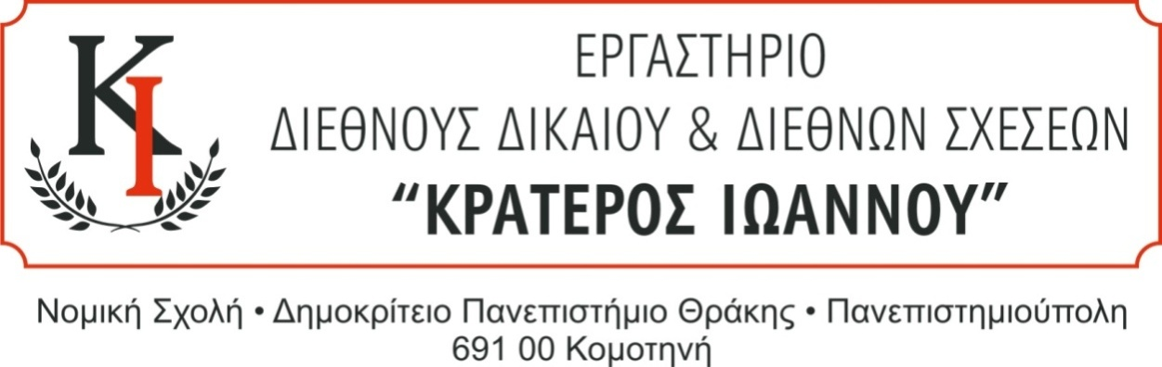
Κομοτηνή 15-11-2021

ΕΙΚΟΝΙΚΗ ΔΙΚΗ ΔΙΕΘΝΟΥΣ ΔΙΚΑΙΟΥ-
TELDERS INTERNATIONAL LAW MOOT COURT COMPETITION 2022
ΔΙΕΘΝΕΣ ΔΙΚΑΣΤΗΡΙΟ ΟΗΕ,
ΧΑΓΗ 6-10 ΙΟΥΝΙΟΥ 2022
Παρακαλούνται όσοι φοιτητές του Προπτυχιακού (Β΄, Γ΄, Δ΄ Έτος, επί πτυχίω) ή του Μεταπτυχιακού κύκλου σπουδών ενδιαφέρονται να συμμετάσχουν στη διαδικασία επιλογής της ομάδας της Νομικής Σχολής ΔΠΘ που θα συμμετέχει στον παραπάνω διαγωνισμό (θα πραγματοποιηθεί στις 6-10 Ιουνίου 2022) (1) να επικοινωνήσουν με τον Αναπληρωτή Καθηγητή Κωνσταντίνο Αντωνόπουλο στο kantonop@law.duth.gr μέχρι τη Πέμπτη 18 Νοεμβρίου 2021, ώρα 11:00 π.μ.. και (2) να προσέλθουν στα γραφεία του Τομέα Διεθνών Σπουδών την Παρασκευή 19-11-2021 και ώρα 10:00 π.μ. για την τελική επιλογή ομάδας της Νομικής Σχολής ΔΠΘ.
Ο διαγωνισμός πραγματοποιείται στην Αγγλική γλώσσα και προϋποθέτει άριστη γνώση της γλώσσας.

Αναπληρωτής Καθηγητής Κ. Αντωνόπουλος

